Datum: 191016

Pressmeddelande

Kvibergs Måleri och Entreprenad AB, ISO-certifierade mot miljö, kvalitet och arbetsmiljö. ISO 9001, ISO 14001 & ISO 45001.

”Det kommer vara en fördel i framtida offentliga upphandlingar, vi får bättre struktur och styrning och i förlängningen vill vi självklart behålla vår höga kundnöjdhet”, berättar Helén Groeger Berndt, Kvibergs Måleri & Entreprenad om varför man satte igång arbetet med att ISO-certifiera sig. Företaget är verksamt i Västra Götalandsregionen och certifierade mot kvalitet, miljö och arbetsmiljö, dvs ISO 9001, ISO 14001 och ISO 45001.

Växer snabbt
Helén berättar att de växer med en enorm fart och ju större företaget blir desto större behov av struktur och fungerande styrning för att effektivisera, bibehålla en hög kundnöjdhet och dessutom säkerställa att lagar och förordningar följs. Det här var några anledningar till att de beslutade sig för att miljö- och kvalitetscertifiera sig.

Ny ledning, nya ägare men lång yrkeserfarenhet
Företaget startades 2012 i en annan form än idag. Sedan början av 2019 så är det ny ledning, nytt namn och ny adress. Tre delägare som alla är målare i grunden: Jonas Groeger Berndt, Jonas Andersson och Mattias Westman. Samtliga har arbetat inom måleribranschen i 15 - 30 år. Projekten omfattar allt från mindre arbeten i privatbostäder till stora ramavtal och entreprenader.
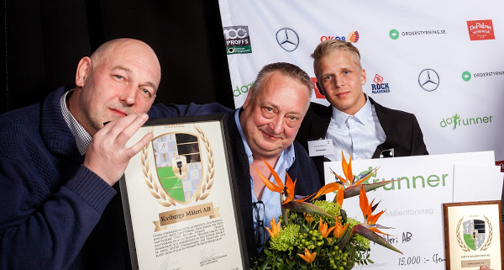
ISO-jobbet – hårt men lärorikt
Vi har tagit hjälp av Ralph Lindahl, Certway för att strukturera vårt arbete och få ett professionellt stöd i arbetet av utvecklandet av vår verksamhet samt ISO-certifieringen. Det har varit tidskrävande och hårt arbete men det har också varit mycket lärorikt och utvecklande.

Nöjd personal; Ulf Ramert, Jonas Andersson och Pontus Karlsson.

Vi har engagerat alla anställda i företaget för att få med alla ”på ISO-tåget” och därmed bidra till en ökad förståelsen. Vi ville visa att alla inom företaget vinner på en ISO-certifiering. Vi har kontinuerligt avsatt tid för det administrativa arbetet och dessutom anställt en administratör/ekonom för att kunna fortsätta implementera ISO-arbetet.

Stödet från Certway har varit mycket givande. Ralph är oerhört kunnig, professionell och pedagogisk och har varit ett stort stöd för oss i processen. Utan honom och Certway hade vi inte kommit så långt och så snabbt som vi gjort.

Struktur och arbetssätt största nyttan med certifieringen
Största nyttan med certifieringen tror vi blir strukturen och arbetssättet. Det kommer bidra till en starkare ekonomi och mindre slöseri med tid, materiel och resurser. Vi kommer att kunna säkerställa att vi inte bidrar till en sämre miljö, både arbetsmiljö och i naturen. Vi kommer dessutom att ha en direkt ekonomisk fördel i upphandlingar och förtroende hos kunder att vi gör ett bra och korrekt jobb.

Fort kan bli fel men med ett ledningssystem finns kontroll och struktur
En av de viktigaste lärdomarna i denna process är att alla har mycket kvar att lära. Trots många års erfarenhet och otaliga uppdrag så finns det mycket att förbättra, effektivisera och utveckla.

Det är inte alltid som snabbt är bäst utan med struktur, kontroll och korrekta åtgärder av våra utföranden så kan vi stärka vårt företag, våra anställda och våra kunders förtroende. Det ligger ett stort ansvar på oss företagare både i förhållande till våra uppdragsgivare, staten och miljön.

”Vi ser en ljus framtid som ISO-certifierat företag”, avslutar Helén.

Kontaktuppgifter:
Kvibergs Måleri & Entreprenad AB
Helén Groeger Berndt, 0700-00 88 94
helen@kvibergsmaleri.se
www.kvibergsmaleri.se

Certway (försäljning): Marie Jansson
08-449 87 49
marie@certway.se

Certway (konsult): Ralph Lindahl
0733-41 41 41
ralph@certway.se
www.certway.se

